Vykurovanie 2022 - jubilejný 30. ročník medzinárodnej vedecko-odbornej konferencie
Jubilejný 30. ročník vedecko – odbornej medzinárodnej konferencie VYKUROVANIE 2022 na tému „Čistá energia pre modrý vzduch a zelenú prírodu“ sa konal v Grand Hoteli Bellevue v Hornom Smokovci v dňoch 14. – 18.2.2022. Napriek neľahkej pandemickej situácii sa konferencia mohla uskutočniť prezenčne za dodržania predpísaných opatrení. Konferencie sa zúčastnilo viac ako 300 odborníkov a vyše 30 popredných firiem. K vysokej odbornej úrovni konferencie prispeli svojimi príspevkami prednášatelia mnohých univerzít zo Slovenska, Česka a Maďarska, ako aj reprezentanti renomovaných slovenských či zahraničných firiem a predstavitelia štátnej správy. Počas celého týždňa zaujali odbornú verejnosť cenné a pozoruhodné odborné diskusie.
Program konferencie bol rozdelený do piatich samostatných celkov. Prvý deň bol venovaný téme „Energetika budov“ s dôrazom na legislatívne aspekty energetiky a energetickú hospodárnosť budov. Odborný garant konferencie, prof. Ing. Dušan Petráš, PhD. zahájil večerný program a zároveň odovzdal cenu SSTP prof. Ing. K. Pekaroviča, DrSc. za rok 2021 Ing. Pavlovi Kosovi. Spestrením večera bol koncert v podaní Petra Nagya a kapely Indigo. Druhý deň konferencie bol orientovaný na tému „Progresívna výroba tepla“. Za dobrú náladu počas večerného programu ďakujeme kapele Silent Trio. Témou ďalšieho dňa boli „Alternatívne zdroje energie“. Účastníkom konferencie boli za tieto dni podané aktuálne informácie, možnosti a dostupné riešenia výroby a dodávky tepla, ako aj spôsoby využitia obnoviteľných zdrojov energie. Večerný program bol sprevádzaný príjemnou atmosférou vďaka koncertu Sláčikového kvarteta ART. Štvrtý deň patril téme „Automatizácia vo vykurovaní“ so zaujímavými prednáškami a diskusiou o meraní a rozpočítavaní tepla, regulácií vykurovacích sústav a správe a prevádzke budov. Úvodom večerného programu sa opäť udeľovala cena, tentokrát cena Mladému odborníkovi z oblasti vykurovania za rok 2021, ktorú získal Ing. Bohumil Slodičák, PhD. Programom záverečného večera bol koncert v podaní kapely Duchoňovci. Na záver konferencie sa prezentovali príspevky na tému „Energetické služby“ so zameraním na energetický manažment a progresívne vykurovacie sústavy.
Konferencia bola zakončená záverečným príhovorom a poďakovaním odborného garanta konferencie, prof. Ing. Dušana Petráša, PhD. Poďakovanie patrí organizačnému výboru, prednášateľom, partnerom konferencie a v neposlednom rade odbornej verejnosti.
Text: Ing. Viktória Állóová
Foto: Ing. Tomáš Strenk
Katedra technických zariadení budov SvF STU
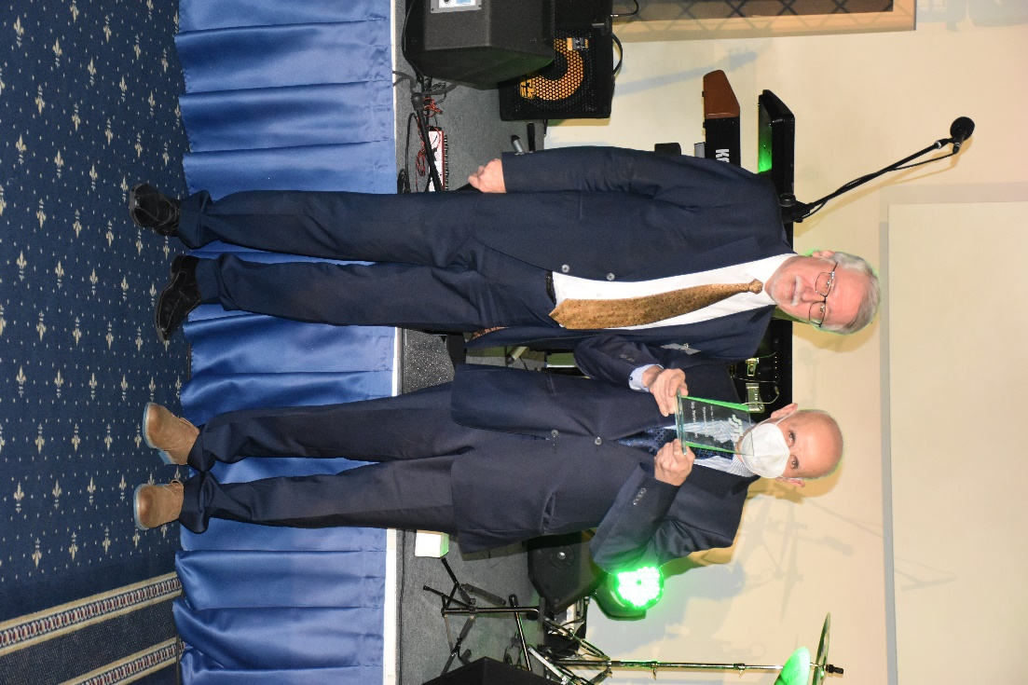
Odovzdanie ceny SSTP prof. Ing. K. Pekaroviča, DrSc. za rok 2021 Ing. Pavlovi Kosovi.
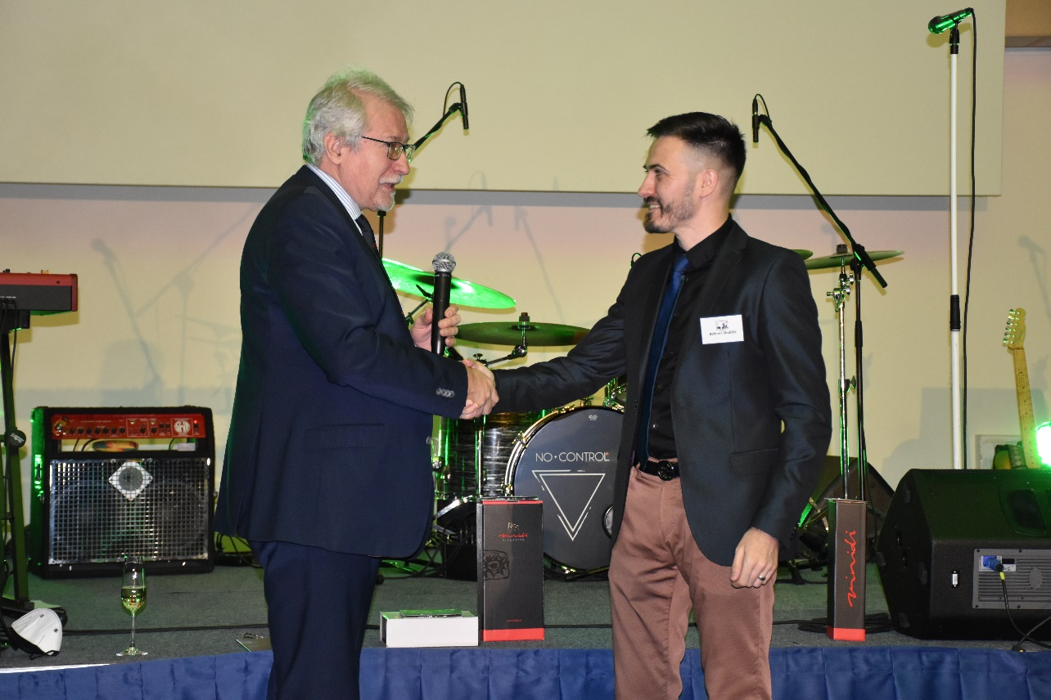
Odovzdanie ceny Mladému odborníkovi z oblasti vykurovania za rok 2021, ktorú získal Ing. Bohumil Slodičák, PhD.
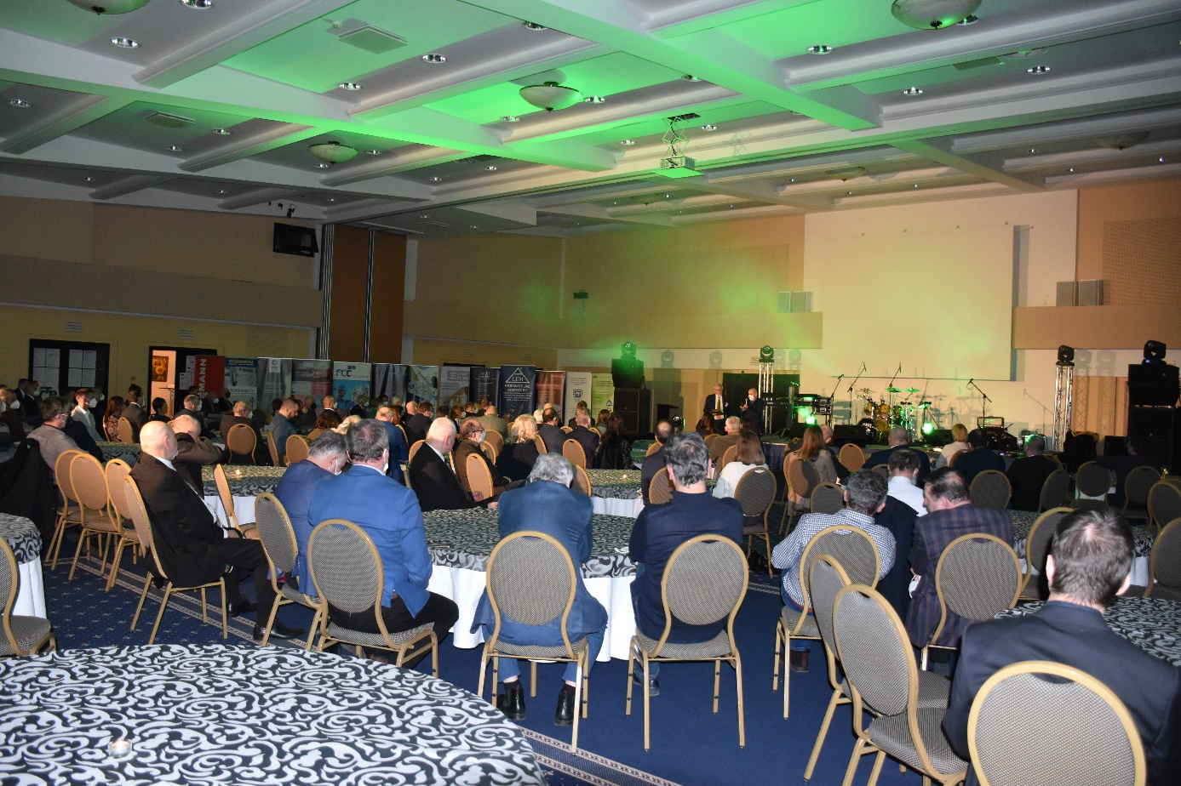
Záber z kongresovej sály počas úvodného príhovoru odborného garanta konferencie, prof. Ing. Dušana Petráša, PhD.

